

**Об утверждении регламента государственной услуги "Выдача экспертного заключения авторам и авторскому коллективу на учебные издания дошкольного, начального, основного среднего, общего среднего технического и профессионального и высшего образования"**

***Утративший силу***

Приказ Министра образования и науки Республики Казахстан от 9 июня 2015 года № 372. Зарегистрирован в Министерстве юстиции Республики Казахстан 13 июля 2015 года № 11652. Утратил силу приказом и.о. Министра образования и науки Республики Казахстан от 28 апреля 2017 года № 199 (вводится в действие по истечении десяти календарных дней после дня его первого официального опубликования)

      Сноска. Утратил силу приказом и.о. Министра образования и науки РК от 28.04.2017 № 199 (вводится в действие по истечении десяти календарных дней после дня его первого официального опубликования).

      В соответствии с пунктом 2 статьи 10, Закона Республики Казахстан от 15 апреля 2013 года "О государственных услугах" **ПРИКАЗЫВАЮ**:

      1. Утвердить прилагаемый регламент государственной услуги "Выдача экспертного заключения авторам и авторскому коллективу на учебные издания дошкольного, начального, основного среднего, общего среднего, технического и профессионального и высшего образования".

      2. Признать утратившим силу приказ Министра образования и науки Республики Казахстан от 23 июня 2014 года № 241 "Об утверждении регламента государственной услуги "Выдача экспертного заключения авторам и авторскому коллективу на учебные издания дошкольного, начального, основного среднего, общего среднего технического и профессионального и высшего образования" (зарегистрированный в Реестре государственной регистрации нормативных правовых актов Республики Казахстан 24 июля 2014 года № 9612, опубликованный в газете "Казахстанская правда" 29 января 2015 года № 18 (27894)).

      3. Комитету по контролю в сфере образования и науки Министерства образования и науки Республики Казахстан (Нюсупов С. Н.) в установленном законодательством порядке обеспечить:

      1) государственную регистрацию настоящего приказа в Министерстве юстиции Республики Казахстан;

      2) после прохождения государственной регистрации в Министерстве юстиции Республики Казахстан официальное опубликование настоящего приказа;

      3) размещение настоящего приказа на официальном интернет-ресурсе Министерства образования и науки Республики Казахстан.

      4. Контроль за исполнением настоящего приказа возложить на вице-министра образования и науки Республики Казахстан Балыкбаева Т.О.

      5. Настоящий приказ вводится в действие по истечении десяти календарных дней после его первого официального опубликования.

|  |  |
| --- | --- |
| Министр образования и науки |  |
| Республики Казахстан | А. Саринжипов |

|  |  |
| --- | --- |
|  | Утвержден приказом Министра образования и науки Республики Казахстан от 9 июня 2015 года № 372 |

**Регламент государственной услуги**  
**"Выдача экспертного заключения авторам и авторскому коллективу**  
**на учебные издания дошкольного, начального, основного среднего,**  
**общего среднего, технического и профессионального высшего**  
**образования"**  
**1. Общие положения**

      1. Государственная услуга оказывается Министерством образования и науки Республики Казахстан (далее – услугодатель) на основании стандарта государственной услуги "Выдача экспертного заключения авторам и авторскому коллективу на учебные издания дошкольного, начального, основного среднего, общего среднего, технического и профессионального высшего образования", утвержденный приказом министра образования и науки Республики Казахстан от 17 апреля 2015 года № 214, (зарегистрирован в Реестре государственной регистрации нормативных правовых актов за № 11252) (далее – стандарт государственной услуги).

      2. Форма оказания государственной услуги: бумажная.

      3. Результатом оказываемой государственной услуги является экспертное заключение, выданное авторам и авторскому коллективу на учебные издания дошкольного, начального, основного среднего, общего среднего, технического и профессионального высшего образования.

      Форма предоставления результата оказания государственной услуги: бумажная.

**2. Описание порядка действий структурных подразделений**  
**(работников) услугодателя в процессе оказания**  
**государственной услуги**

      4. Основанием для начала процедуры (действия) по оказанию государственной услуги является предоставление услугополучателем пакет документов, согласно пункту 9 Стандарта государственной услуги (далее – Пакет документов).

      5. Содержание каждой процедуры (действия), входящей в состав процесса оказания государственной услуги:

      1) канцелярия услугодателя принимает и регистрирует пакет документови направляет их в Комитет по контролю в сфере образования и науки (далее - Комитет) в течение 1 (одного) календарного дня;

      2) руководство Комитета определяет исполнителя в течение 1 (одного) календарного дня;

      3) исполнитель Комитета направляет письмом пакет документов в "Республиканский научно-практический центр "Учебник" (далее - Центр) на проведение экспертизы (в течение 4 (четырех) календарных дней);

      4) центр проводит экспертизу учебных изданий дошкольного, начального, основного среднего, общего среднего, технического и профессионального и высшего образования и направляет экспертное заключение в Канцелярию услугодателя (в течение 47 (сорока семи) календарных дней);

      5) канцелярия услугодателя направляет экспертное заключение в Комитет для подготовки ответа авторам и авторскому коллективу (в течение 1 (одного) календарного дня);

      6) исполнитель комитета готовит письмо авторам и авторскому коллективу на основании экспертного заключения центра (в течение

      4 (четырех) календарных дней) и направляет на подпись руководству комитета;

      7) руководство комитета подписывает письмо о результатах экспертизы услугополучателю (в течение 1 (одного) календарного дня) и направляет в Канцелярию услугодателя;

      8) канцелярия услугодателя выдает письмо о результатах экспертизы услугополучателю нарочно либо отправляет по почте в течение 1 (одного) календарного дня.

      6. Результаты каждой процедуры (действия) по оказанию государственной услуги:

      1) входящий номер канцелярии услугодателя:

      2) письмо комитета;

      3) экспертное заключение центра;

      4) входящий номер канцелярии услугодателя на письмо центра;

      5) письмо комитета;

      6) подписанное письмо руководством комитета;

      7) выдача письма канцелярией услугодателя услугополучателю.

**3. Описание порядка взаимодействия структурных подразделений**  
**(работников) услугодателя в процессе оказания**  
**государственной услуги**

      7. В процессе оказания государственной услуги участвуют следующие подразделения услугодателя:

      1) канцелярия услугодателя;

      2) комитет;

      3) центр;

      4) руководство комитета.

      8. Описание последовательности процедур (действий) между структурными подразделениями (работниками) услугодателями:

      1) канцелярия услугодателя принимает и регистрирует пакет документов и направляет их в Комитет в течение 1 (одного) календарного дня;

      2) руководство Комитета определяет исполнителя в течение 1 (одного) календарного дня;

      3) исполнитель комитета направляет письмом пакет документов в Центр на проведение экспертизы (в течение 4 (четырех) календарных дней);

      4) центр проводит экспертизу учебных изданий дошкольного, начального, основного среднего, общего среднего, технического и профессионального и высшего образования и направляет экспертное заключение в Канцелярию услугодателя (в течение 47 (сорока семи) календарных дней);

      5) канцелярия услугодателя направляет экспертное заключение в Комитет для подготовки ответа авторам и авторскому коллективу (в течение 1 (одного) календарного дня);

      6) исполнитель комитета готовит письмо авторам и авторскому коллективу на основании экспертного заключения Центра (в течение

      4 (четырех) календарных дней) и направляет на подпись руководству Комитета;

      7) руководство комитета подписывает письмо услугополучателю о результатах экспертизы (в течение 1 (одного) календарного дня) и направляет в Канцелярию услугодателя;

      8) канцелярия услугодателя выдает письмо услугополучателю нарочно либо отправляет по почте в течение 1 (одного) календарного дня.

      9. Описание последовательности процедур (действий) между структурными подразделениями приведены в блок-схеме взаимодействия структурных подразделений (работников) услугодателя (работников) согласно приложению 1 Регламента государственной услуги "Выдача экспертного заключения авторам и авторскому коллективу на учебные издания дошкольного, начального, основного среднего, общего среднего, технического и профессионального высшего образования" (далее - Регламент).

**4. Описание порядка взаимодействия с центром обслуживания**  
**населения и (или) иными услугодателями, а также порядка**  
**использования информационных систем в процессе оказания**  
**государственной услуги**

      10. Взаимодействия с центром обслуживания населения и (или) иными услугодателями, а также использования информационных систем в процессе оказания государственной услуги данным Стандартом не предусмотрены.

      11. Подробное описание последовательности процедур (действий), взаимодействий структурных подразделений (работников) услугодателя в процессе оказания государственной услуги приведены в справочнике бизнес-процессов оказания государственной услуги согласно приложению 2 к настоящему Регламенту.

|  |  |
| --- | --- |
|  | Приложение 1 к регламенту государственной услуги "Выдача экспертного заключения авторам и авторскому коллективу на учебные издания дошкольного, начального, основного среднего, общего среднего, технического и профессионального и высшего образования" |

**Блок-схема взаимодействия структурных подразделений**  
**(работников) услугодателя (работников)**

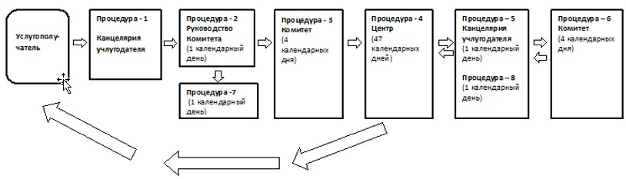

|  |  |
| --- | --- |
|  | Приложение 2 к регламенту государственной услуги "Выдача экспертного заключения авторам и авторскому коллективу на учебные издания дошкольного, начального, основного среднего, общего среднего, технического и профессионального и высшего образования" |

**Справочник бизнес-процессов оказания**  
**государственной услуги**

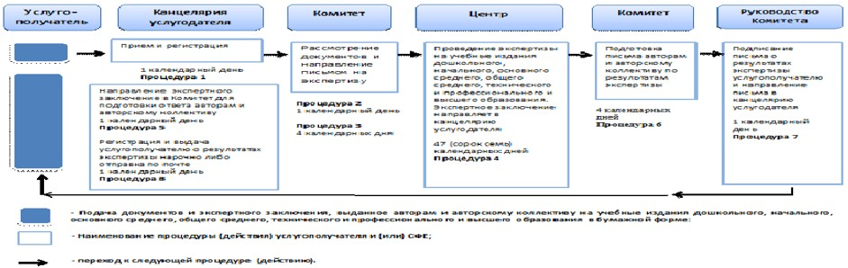

© 2012. РГП на ПХВ «Институт законодательства и правовой информации Республики Казахстан» Министерства юстиции Республики Казахстан